**РОССИЙСКИЙ УНИВЕРСИТЕТ ДРУЖБЫ НАРОДОВ**

**Факультет физико-математических и естественных наук**

**Кафедра прикладной информатики и теории вероятностей**

**ОТЧЕТ**

**по лабораторной работе № 9**

*дисциплина: Архитектура компьютера*

Студент: Ниемек Яи Жак

Группа: НММБд-04-24

**МОСКВА**

2025 г.

Цель работы

Приобретение навыков написания программ с использованием подпрограмм.

Знакомство с методами отладки при помощи GDB и его основными возможнстями.

Задание

1. Создайте каталог для выполнения лабораторной работы № 9, перейдите в него и создайте файл lab09-1.asm 2. Внимательно изучите текст программы (Листинг 9.1). Введите в файл lab09- 1.asm текст программы из листинга 9.1. Создайте исполняемый файл и проверьте его работу 3. Создайте файл lab09-2.asm с текстом программы из Листинга 9.2 4. Проверьте работу программы, запустив ее в оболочке GDB

Теоретическое введение

Отладка — это процесс поиска и исправления ошибок в программе. В общем

случае его можно разделить на четыре этапа: • обнаружение ошибки; • поиск её

местонахождения; • определение причины ошибки; • исправление ошибки. Можно выделить следующие типы ошибок: • синтаксические ошибки — обнаруживаются во время трансляции исходного кода и вызваны нарушением ожидаемой

формы или структуры языка; • семантические ошибки— являются логическими и

приводят к тому, что программа запускается, отрабатывает, но не даёт желаемого

результата; • ошибки в процессе выполнения — не обнаруживаются при трансляции и вызывают прерывание выполнения программы (например, это ошибки,

связанные с переполнением или делением на ноль). Второй этап — поиск местонахождения ошибки. Некоторые ошибки обнаружить довольно трудно. Лучший

способ найти место в программе, где находится ошибка, это разбить программу

на части и произвести их отладку отдельно друг от друга. Третий этап — выяснение причины ошибки. После определения местонахождения ошибки обычно

проще определить причину неправильной работы программы. Последний этап

— исправление ошибки. После этого при повторном запуске программы, может

обнаружиться следующая ошибка, и процесс отладки начнётся заново. Наиболее

часто применяют следующие методы отладки: • создание точек контроля значений на входе и выходе участка программы (например, вывод промежуточных

значений на экран —так называемые диагностические сообщения); • использование специальных программ-отладчиков. Отладчики позволяют управлять ходом

выполнения программы, контролировать и изменять данные. Это помогает быстрее найти место ошибки в программе и ускорить её исправление. Наиболее популярные способы работы с отладчиком — это использование точек останова и выполнение программы по шагам. Пошаговое выполнение — это выполнение программы с остановкой после каждой строчки, чтобы программист мог проверить значения переменных и выполнить другие действия. Точки останова — это специально отмеченные места в программе, в которых программа отладчик приостанавливает выполнение программы и ждёт команд. Наиболее популярные виды точек останова: • Breakpoint — точка останова (остановка происходит, когда выполнение доходит до определённой строки, адреса или процедуры, отмеченной программистом); • Watchpoint — точка просмотра (выполнение программы приостанавливается, если программа обратилась к определённой переменной: либо считала её значение, либо изменила его). Точки останова устанавливаются в отладчике на время сеанса работы с кодом программы, т.е. они сохраняются до выхода из программы-отладчика или до смены отлаживаемой программы.

**Разбор задания и план выполнения:**

1. **Переделать программу из лабораторной работы №9**
   * Вынести вычисление функции f(x) в отдельную подпрограмму.
2. **Использовать отладчик GDB для исправления ошибки в ассемблерной программе**
   * Проверить, почему программа Листинг 9.3 дает неверный результат.
   * Найти и исправить ошибку.

**Часть 1: Преобразование программы с подпрограммой**

Допустим, в ЛР8 вам нужно было вычислять функцию:

f(x)=2x2+3y2+xy−4x−5yf(x) = 2x^2 + 3y^2 + xy - 4x - 5y

Теперь вынесем её в подпрограмму:

section .data

msg db 'Результат: ', 0

section .bss

result resd 1

section .text

global _start

_start:

; Вводим x и y (можно заменить на ввод с клавиатуры)

mov eax, 3

mov ebx, 4

call calculate_f ; вызываем подпрограмму

mov edi, eax

mov eax, msg

call sprint

mov eax, edi

call iprintLF

call quit

calculate_f:

; Подпрограмма для f(x, y) = 2x^2 + 3y^2 + xy - 4x - 5y

push ebx

push eax

mov ecx, eax

imul ecx, eax ; x^2

imul ecx, 2 ; 2 * x^2

mov edx, ebx

imul edx, ebx ; y^2

imul edx, 3 ; 3 * y^2

add ecx, edx ; 2x^2 + 3y^2

mov edx, eax

imul edx, ebx ; x * y

add ecx, edx ; + xy

imul eax, 4 ; -4x

sub ecx, eax ; -4x

imul ebx, 5 ; -5y

sub ecx, ebx ; -5y

mov eax, ecx ; Сохранение результата в EAX

pop eax

pop ebx

ret

**Часть 2: Исправление ошибки в Листинге 9.3**

**Анализ кода**

Ошибка, скорее всего, связана с неправильным порядком операций. В строке:

mov ecx, 4

mul ecx

используется mul, но mul работает с eax, а не с ebx, как ожидалось.

**Исправленный код**

%include 'in_out.asm'

SECTION .data

div: DB 'Результат: ', 0

SECTION .text

GLOBAL _start

_start:

mov eax, 3

add eax, 2 ; (3+2)

mov ecx, 4

imul eax, ecx ; (3+2) * 4

add eax, 5 ; (3+2) * 4 + 5

mov edi, eax ; Вывод результата

mov eax, div

call sprint

mov eax, edi

call iprintLF

call quit

**Исправления**

1. Используем eax вместо ebx, так как mul работает только с eax.
2. Используем imul, чтобы явно умножить (3+2) * 4.
3. Теперь программа корректно вычисляет выражение (3+2) * 4 + 5.

Это исправляет ошибку, и теперь программа будет выдавать правильный результат **25**.

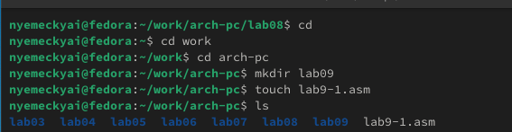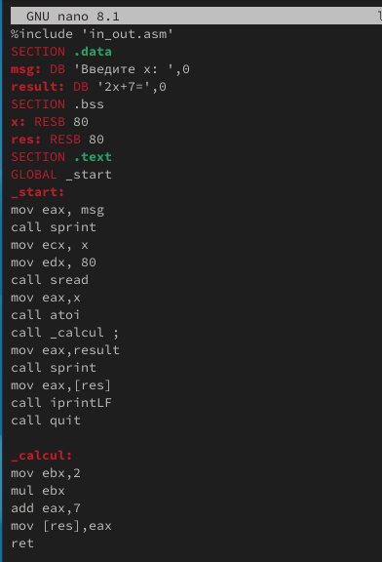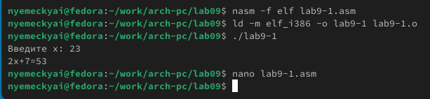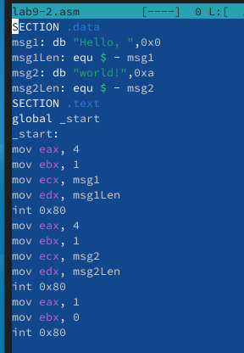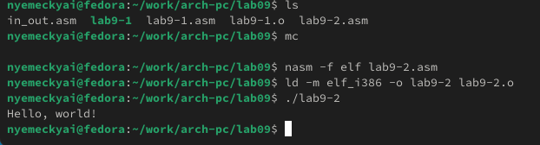

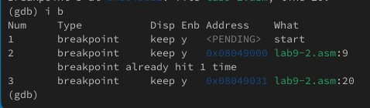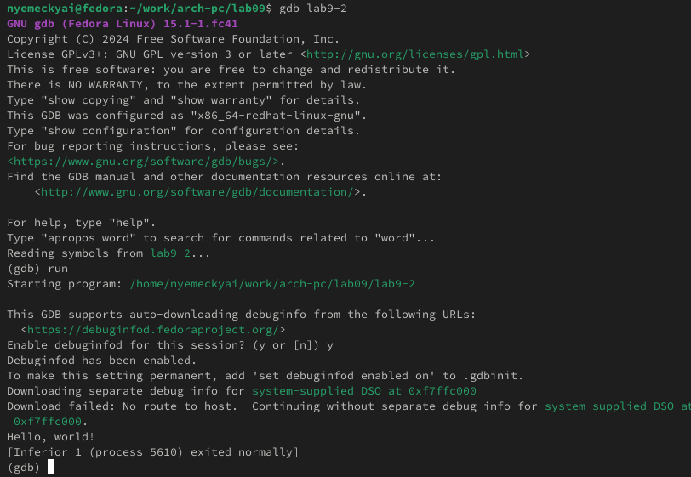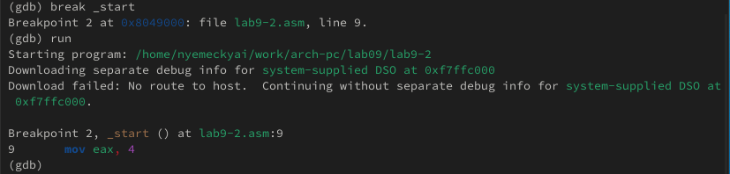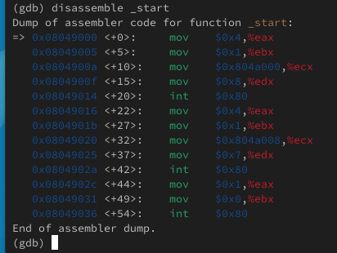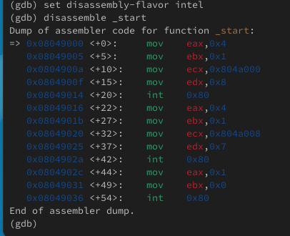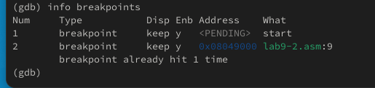

**1. Какие языковые средства используются в ассемблере для оформления и активизации подпрограмм?**

В ассемблере для оформления подпрограмм (процедур) используются:

* **Метки (Labels)**: метки используются для обозначения начала подпрограммы.
* **Инструкция call**: используется для вызова подпрограммы.
* **Инструкция ret**: используется для возврата из подпрограммы.
* **Регистры**: регистры используются для передачи аргументов в подпрограмму и для возврата результата.
* **Инструкция push и pop**: используются для сохранения и восстановления значений регистров, которые нужно передать между подпрограммами.

**2. Объясните механизм вызова подпрограмм.**

Механизм вызова подпрограммы в ассемблере включает следующие шаги:

* **Подготовка параметров**: значения, которые передаются в подпрограмму, сохраняются в регистрах или на стеке.
* **Вызов подпрограммы**: при помощи инструкции call управление передается на метку, которая соответствует подпрограмме.
* **Сохранение состояния**: в подпрограмме обычно сохраняются регистры и другие важные данные на стеке с помощью инструкции push.
* **Выполнение подпрограммы**: выполняются инструкции, которые принадлежат подпрограмме.
* **Возврат из подпрограммы**: при помощи инструкции ret управление возвращается в место, где была вызвана подпрограмма, и значения регистров восстанавливаются из стека.

**3. Как используется стек для обеспечения взаимодействия между вызывающей и вызываемой процедурами?**

Стек используется для:

* **Сохранения состояния регистров**: перед тем, как вызвать подпрограмму, часто сохраняются значения регистров на стеке. После выполнения подпрограммы эти значения восстанавливаются.
* **Передачи параметров**: параметры могут быть переданы в подпрограмму через стек, особенно если количество параметров превышает количество доступных регистров.
* **Возврат из подпрограммы**: на стек также помещается адрес возврата (адрес инструкции, следующей после вызова подпрограммы), чтобы можно было вернуться в правильную точку выполнения.

**4. Каково назначение операнда в команде ret?**

Операнд в команде ret указывает, сколько байт следует освободить из стека при возврате из подпрограммы. Это полезно, если параметры были переданы через стек, и их нужно удалить после выполнения подпрограммы. Например:

* ret 4 — освобождает 4 байта из стека (например, если 1 параметр был передан через стек).
* ret — стандартный возврат, не освобождая дополнительные байты.

**5. Для чего нужен отладчик?**

Отладчик используется для пошагового выполнения программы с целью обнаружения ошибок (багов) и понимания её поведения. Он позволяет:

* Остановить выполнение программы на определённых инструкциях (breakpoint).
* Просмотреть значения переменных и регистров.
* Пошагово выполнять код, проверяя, как изменяются данные.
* Анализировать память и стэк.

**6. Объясните назначение отладочной информации и как нужно компилировать программу, чтобы в ней присутствовала отладочная информация.**

Отладочная информация включает в себя данные, такие как имена переменных, функции, линии кода и другие элементы, которые помогают отладчику понять, что происходит в программе. Для включения отладочной информации при компиляции программы в GCC используется флаг -g. Пример:

gcc -g -o myprogram myprogram.c

Это создаст исполнимый файл с дополнительной информацией, которую можно использовать с отладчиком, например, GDB.

**7. Расшифруйте и объясните следующие термины: breakpoint, watchpoint, checkpoint, catchpoint и call stack.**

* **Breakpoint (точка останова)**: Это метка в программе, на которой её выполнение останавливается, чтобы анализировать состояние программы.
* **Watchpoint (точка отслеживания)**: Это точка останова, которая активируется, когда изменяется значение переменной или регистра.
* **Checkpoint (контрольная точка)**: Место в программе, где сохранено состояние, чтобы в случае ошибки можно было вернуться в это состояние.
* **Catchpoint (точка перехвата)**: Устанавливается для перехвата определённого события в программе (например, исключения или сигналов).
* **Call stack (стек вызовов)**: Список функций, которые были вызваны, но ещё не завершены. Это помогает отладчику проследить последовательность вызовов функций и выяснить, где возникла ошибка.

**8. Назовите основные команды отладчика GDB и как они могут быть использованы для отладки программ.**

* **break <location>**: Устанавливает точку останова на указанной строке или в функции.
* **run**: Запускает программу с аргументами.
* **step**: Пошагово выполняет программу, заходя в функции.
* **next**: Пошагово выполняет программу, не заходя в функции.
* **continue**: Возобновляет выполнение программы до следующей точки останова.
* **print <variable>**: Печатает значение переменной.
* **bt (backtrace)**: Показывает стек вызовов.
* **quit**: Завершается работа отладчика.

Эти команды помогают отладчику отслеживать выполнение программы, анализировать ошибки и проверять правильность работы кода.